|  |
| --- |
| **АКЦІОНЕРНЕ ТОВАРИСТВО**  **«ФАРМАК»** |

дієтична добавка

**ГЕПАРГІН®**

**Виробник.** АТ «Фармак», Україна, 04080, м. Київ, вул. Кирилівська, 74.

|  |  |  |  |
| --- | --- | --- | --- |
| Розроблено | Експерт ВМР | Янішевська Л.А. |  |
|  | Консультант з маркетингу ВМБП | Тарасенко М.Г. |  |
| Погоджено | Начальник ВМБП | Дзюба Т.В. |  |
| Затверджено | Начальник ВМР | Зарецька А.В. |  |

Дата затвердження: 14.05.2020.

**ГЕПАРГІН®**

Дієтична добавка

розчин для орального застосування

**Назва:** дієтична добавка «Гепаргін®»

**Кожний флакон 10 мл (*ml*) містить**: L-аргініну 1000 мг (*mg*), бетаїну гідрохлориду 500  мг  (*mg*), бетаїну 500 мг (*mg*).

**Інгредієнти**: бензойна кислота, цукроза, ароматизатор «Виноград», вода очищена, лимонна кислота.

**Рекомендації до споживання:**

Може бути рекомендований лікарем для корекції раціонів дієтичного харчування:

* як кардіопротекторний засіб в комплексній терапії ішемічної хвороби серця, гіпертонічної хвороби, при атеросклерозі;
* як нейропротекторний засіб в комплексній терапії порушень мозкового кровообігу з ознаками гіпоксії (запаморочення, головний біль, шум у вухах);
* як засіб для прегравідарної підготовки з метою поліпшення репродуктивного здоров’я та дієтичної корекції гомоцистеїнемії у жінок; для корекції раціону дієтичного харчування у вагітних з огляду оцінки лікарем співвідношення користь/ризик;
* як засіб для корекції ацетонемічних станів у дітей віком від 3-х років з метою нормалізації функціонального стану гепатобіліарної системи та усунення наслідків інтоксикації;
* як засіб, що сприяє підвищенню апетиту у дітей та дорослих при порушенні обмінних процесів, спричинених впливом шкідливих зовнішніх факторів (вірусні інфекції, голодування, ірраціональні дієти, стреси та інше);
* як імуностимулюючий засіб при станах, які виникли внаслідок дотримання раціону з низьким вмістом поживних речовин, в період підвищених фізичних та психологічних навантажень;
* як гепатопротекторний засіб з метою підтримки нормальної та сприяння покращенню порушеної функції печінки при вірусних гепатитах, гепатозах, стеатозах, НАСГ, цирозах, печінковій енцефалопатії;
* як протиастенічний засіб при станах, пов’язаних з порушенням білкового метаболізму (стреси, астенія, травми, вірусні інфекції, голодування та ін.), особливо у осіб, що знаходяться під впливом шкідливої дії факторів навколишнього середовища;
* як детоксикуючий засіб з метою сприяння усунення наслідків дії алкоголю, медикаментів, промислових та інших токсичних, інфекційних, вірусних агентів.

*НАУКОВО ДОВЕДЕНІ ВЛАСТИВОСТІ ІНГРЕДІЄНТІВ «ГЕПАРГІН®»*

Гепаргін® є джерелом амінокислот L-аргініну та бетаїну, що проявляють кардіопротекторну, антигіпоксичну, нейропротекторну, цитопротекторну, загальнозміцнюючу, гепатопротекторну, протиастенічну та детоксикуючу дію на організм.

L-аргінін – амінокислота, що належить до розряду умовно незамінних, тобто які частково синтезуються в організмі, але в кількості, що не покриває добову потребу людини, тому L- аргінін вимагає регулярного надходження з їжею. При різних захворюваннях, дефіциті в раціоні білка, а також з віком синтез L-аргініну різко знижується в організмі.

При дефіциті L-аргініну, в першу чергу, страждає система, що відповідає за виведення аміаку з організму і його знешкодження. В організмі людини аміак є токсичною речовиною, тому за нормальних умов аміак метаболізується в сечовину. При хронічних захворюваннях, вірусних інфекціях, отруєннях порушується перетворення аміаку в сечовину. Цикл сечовини – найважливіший шлях знешкодження аміаку, при його неспроможності страждає весь організм і, в першу чергу, печінка та нирки, тому що висока концентрація сечовини веде до їх пошкодження. L-аргінін є субстратом для синтезу сечовини в печінці. L-аргінін сприяє знешкодженню аміаку шляхом активізації його перетворення в нетоксичну сечовину і прискоренню її виведення нирками з організму, а також сприяє підтриманню оптимального азотистого балансу в організмі, сприяє виведенню кінцевого азоту, знижує утворення шкідливих для клітин печінки вільних радикалів, чим посилює детоксикаційну функцію печінки.

L-аргінін є основою для ферменту NO-синтетази, яка виступає в ролі каталізатора при синтезі оксиду азоту в клітинах ендотеліальної оболонки судин. Посилене утворення NO веде до дилатації периферичних судин і зниження загального периферичного опору, що сприяє зниженню артеріального тиску та зменшенню кисневого голодування різних тканин, в першу чергу міокардіальної, а також покращує кровообіг периферичних судин і доставку кисню до головного мозку. L-аргінін пригнічує утворення ендотеліїну – речовини, що має потужну вазоконстрикторну дію та є стимулятором ділення гладком’язових клітин стінки судин.

L-аргінін бере участь в комунікації між нервовими клітинами. Сприяє синаптичній пластичності і поліпшенню пам’яті, а також є медіатором (імпульсним передавачем), що обумовлює релаксацію гладком’язових клітин шлунка, кишківника, сечового міхура, матки.

Бетаїн – ліпотропна речовина, яка є осмопротектором та донором метильних груп. Як осмопротектор, бетаїн захищає клітини, білки і ферменти від впливу навколишнього середовища (вірусні інфекції, стрес, інтоксикація). В якості донора метильних груп бетаїн бере участь в метіоніновому циклі, головним чином в печінці та нирках. Недостатній печінковий метаболізм жирів призводить до стеатозу печінки (накопичення жиру в печінці) та подальшого розвитку дисліпідемії. Ці зміни в обміні речовин можуть сприяти розвитку захворювань серця, мозку, печінки і судин. Недостатність метильних груп призводить до підвищеної концентрації гомоцистеїну в плазмі людини. Гіпергомоцистеїнемія у жінок пов’язана з синдромами повторного викидня, прееклампсії, відшарування плаценти, тромбоемболії. При перетворенні гомоцистеїну в метіонін, бетаїн може функціонувати як альтернативний донор метильних груп. Завдяки цьому, бетаїн може заміщати дефекти в реакціях метилювання, що викликані порушенням функціонування фолатного циклу і недоліком вітаміну В12. Бетаїн збільшує витривалість під час фізичних навантажень, працездатність, сприяє зменшенню загальної слабкості і втоми, забезпечує прилив сил і енергії. Бетаїн є важливою речовиною для профілактики хронічних захворювань. Бетаїнова дієта може знизити ризик серцево-судинних захворювань, поліпшує репродуктивне здоров'я жінок.

Іони цитрату, що містяться в Гепаргіні®, сприяють процесу травлення при підвищеній кислотності шлункового соку, cприяють зменшенню ацидозу та диспептичних проявів (нудота, відчуття тяжкості в шлунку, метеоризм), які часто спостерігаються при захворюваннях печінки.

**Застереження до споживання:** підвищена чутливість до окремих компонентів продукту.

Не застосовувати при жовчнокам’яній та сечокам’яній хворобі в стадії загострення, цукровому діабеті.

Цей продукт не слід використовувати як заміну повноцінного раціону харчування.

Не перевищуйте рекомендовану добову дозу.

Не вживайте після закінчення терміну придатності, зазначеного на упаковці.

Перед застосуванням обов’язкова консультація лікаря.

**Спосіб вживання** **та рекомендована добова доза:**

дорослим по 1-3 флакони на добу після прийому їжі, або за рекомендацією лікаря. Розвести вміст одного флакону в половині склянки води та випити.

Максимальна добова доза споживання – 3 флакони.

Дітям від 3-х років в комплексному лікуванні ацетонемічного синдрому – приймати по 2 флакони на добу (зранку та ввечері). Вміст одного флакона розвести в половині склянки (100 мл (*ml*)) питної води та приймати по 1 чайній ложці кожні 10-15 хвилин.

Рекомендований термін споживання – 3-4 тижні.В подальшому термін застосування узгоджується з лікарем.

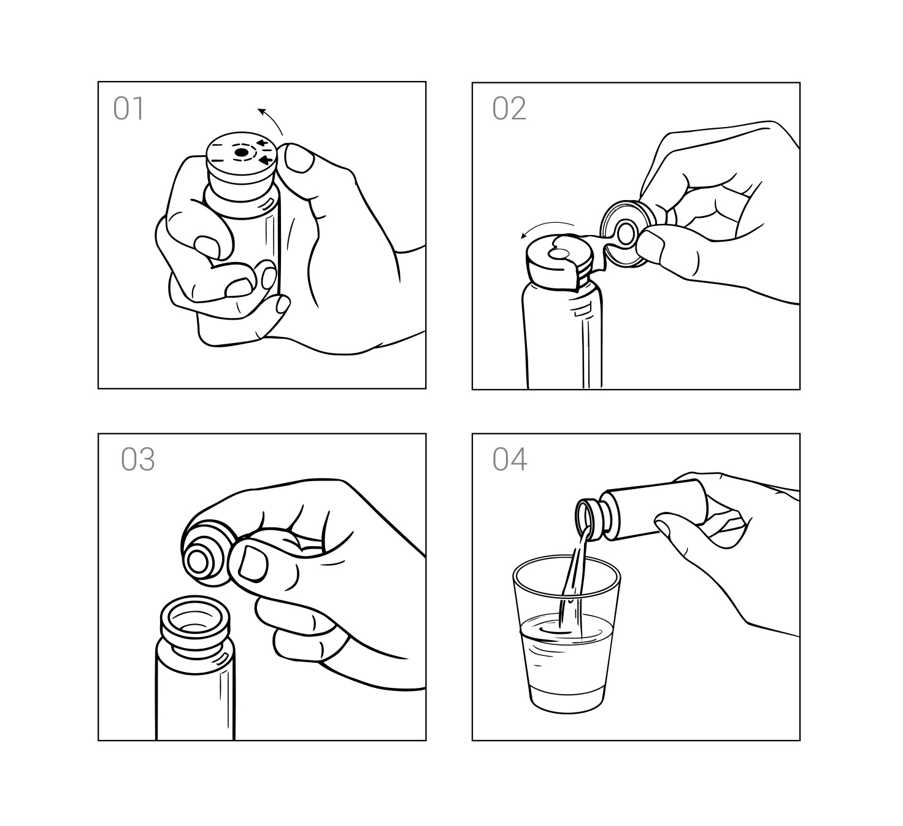

**Форма випуску**: розчин для орального застосування у скляних флаконах об’ємом 10 мл (*ml*); по 10 флаконів у пачці.

**Номер партії (серії) виробництва:** вказано на упаковці.

**Мінімальний термін придатності:** краще спожити до кінця дати, зазначеної на упаковці, термін придатності – 24 місяці.

**Умови зберігання:** зберігати при температурі не вище 25 °С, в недоступному для дітей місці.

**Виробник.** АТ «Фармак», Україна, 04080, м. Київ, вул. Кирилівська, 74.

**Найменування та місцезнаходження оператора ринку (прийняття претензій від споживачів):** АТ «Фармак», Україна, 04080, м. Київ, вул. Кирилівська, 63.

Тел.: +38 (044) 239 19 40.

Без ГМО.

**Не є лікарським засобом.**

**Дата останнього перегляду.** 14.05.2020.